Коротка інструкція по роботі з програмою автоматизації бухобліку в Ексель
***
ПОЧАТОК.
Заходимо на вкладку «Меню» (внизу ярлик).
Включаємо дозвіл Макросів.
***
РОЗНОСКА БАНКУ
Натискаємо вкладку БАНК
Заносимо дані виписки:
-ставимо номер;
-ставимо дату;
-вводимо назву операції;
-вводимо кореспондуючий рахунок;
-записуємо суму по дебету (надходження на рахунок) чи по кредиту (витрачання коштів з рахунку)
ОКРЕМІ ОСОБЛИВОСТІ.
-розноску виписки за кожне окреме число записуємо під одним порядковим номером. Наприклад, якщо 22 числа у нас три операції по банку, то всі вони будуть під одним номером.
ОСОБЛИВОСТІ РОЗНОСКИ ПОКУПЦІВ І ПОСТАЧАЛЬНИКІВ.
-ставимо курсор в комірці «Найменування»
-натискаємо кнопку «Покупці» чи «Постачальники», залежно від того, яку суму розносимо.
-натиснувши кнопку переходимо на сторінку Покупців чи Постачальників, де вибираємо потрібного нам покупця чи постачальника, або вносимо нового і натискаємо кнопку «Копі Банк».
-Натиснувши кнопку «Копі Банк» повертаємося на вкладку Бану (311) і натискаємо Ентер. Відразу в комірці Найменування з’являється вибраний постачальник чи покупець.
-далі ставимо рахунок і заносимо суму
ЗАКРИТТЯ БАНКУ
Занісши всі виписки банку за відповідний місяць роздруковуємо відомість по банку.
***
РОЗНОСКА КАСИ
Розноска робиться аналогічно банку.
По прізвищам вибирається тільки якщо кошти видаються у підзвіт.
Якщо видається зарплата, то заноситься загальною сумою.
В кінці місяця роздруковується відомість за місяць
***
РОЗНОСКА ПІДЗВІТУ
В Меню натискаємо кнопку «Заповнення підзвіт».
Заносимо кожен авансовий звіт. Кожен звіт під окремим номером. Заносимо номер.
Потім переходимо на комірку ПІБ і натискаємо кнопку «Підзвіт».
Переходимо на сторінку підзвітних осіб, де вибираємо відповідну підзвітну особу і натискаємо кнопку «Копі заповнення». Переходимо на вкладку «Заповнення підзвіт» і натискаємо Ентер. Прізвище з’являється у комірці ПІБ.
Далі заносимо вид витрат, кореспондуючий рахунок і суму.
Так робимо по кожному субрахунку.
Інший авансовий звіт заносимо вже під іншим номером.
Щоб перевірити загальну суму по кожному окремому авансовому звіту заносимо номер цього звіту в комірку «Контроль: № ___» - виділено синім. І бачимо, яка загальна сума по звіту.
В кінці місяця роздруковуємо відомість 372 і приб372.
***
РОЗНОСКА ПОСТАЧАЛЬНИКІВ
В меню натискаємо кнопку «Заповнення постачальники» і переходимо на сторінку, де заносимо наші придбання.
Тут заносимо аналогічно розносці підзвіту.
Вводимо номер документа (накладна, акт), переходимо на комірку Постачальник. Натискаємо кнопку «Постачальник». Вибираємо постачальника і натискаємо «Копі заповнення». Натискаємо Ентер і бачимо нашого постачальника.
Заносимо вид витрат, рахунок і суму.
Оскільки по одному документу може бути кілька субрахунків, то щоб перевірити суму по документу вводимо в комірку «конт» номер документа і дивимось загальну суму по документу.
Занісши всіх постачальників за місяць роздруковуємо відомість по постачальникам – «631» і «приб631».
***
РОЗНОСКА ПРИДБАНИХ ЗАПАСІВ
В меню натискаємо кнопку «Запаси» і переходимо на відомість обліку запасів.
Там вручну заносимо по кожній накладній всю придбану номенклатуру: субрахунок, на який оприбуткували запаси, дату, постачальника, найменування запасів, одиницю виміру, кількість придбаного і суму придбання.
Автоматично показується ціна.
Якщо здійснюється видаток, то заносимо кількість по видатку в графу «В. к-сть».
Бачимо залишок на кінець місяця – кількість і суму.
В кінці місяця роздруковуємо відомість по запасам: «запаси» і «звід Запаси».
***
РОЗНОСКА ПОКУПЦІВ
В меню натискаємо кнопку «Покупці».
Розносимо аналогічно постачальникам.
В кінці місяця роздруковуємо відомість по постачальникам: «361» і «приб361».
***
РОЗНОСКА ПОДОРОЖНІХ ЛИСТІВ
Переходимо на відповідні відомості «Шляхові листи вантажного авто» чи «…легкового…».
Там заносимо відповідні дані і бачимо, скільки витрачено палива.
Кількість витраченого паливо потім розносимо у відомість запасів.
В кінці місяця роздруковуємо відомості по подорожнім листкам.
***
НАРАХУВАННЯ ЗНОСУ ОЗ ЧИ МАЛОЦІННИХ ОЗ
В меню натискаємо відповідну вкладку «Основні засоби» чи «Малоцінні необоротні матеріальні активи».
В момент придбання ОЗ і введення його в експлуатацію заносяться відповідні дані. Потім кожного місяця після переходу на наступний місяць дані обновляються для кожного окремого місяця.
В кінці місяця роздруковуємо відомість по ОЗ чи МНМА.
***
НАРАХУВАННЯ ЗАРПЛАТИ
Ця вкладка як на сьогодні вже застаріла.
Але хто обізнаний з Ексель, то тому зрозуміло принцип її побудови. І він зможе пристосувати цю вкладку під власні потреби.
Заносимо відповідні дані в таблицю і отримуємо дані по зарплаті.
Звісно, ця простенька таблиця годиться тільки якщо зарплата рахується просто, без якихось особливостей.
Отже, в кінці місяця роздруковуємо цю відомість по зарплаті.
***
ЗАКРИТТЯ МІСЯЦЯ
Переходимо на вкладку «Шахова відомість» і розносимо кожну нашу відомість, яку ми роздрукували.
Окремо визначаємо фінансовий результат.
Наостанок роздруковуємо шахову відомість і оборотну відомість.
НА ЦЬОМУ НАША БУХГАЛТЕРІЯ ЗА МІСЯЦЬ ПОВНІСТЮ РОЗНЕСЕНА І ЗАКРИТА!)))

*******************************************************
ПЕРЕХІД НА НАСТУПНИЙ МІСЯЦЬ
Переходимо на вкладку «Меню» і натискаємо зберегти.
Потім вибираємо «Файл» - «Зберегти як» - і в назві нового файлу вводимо наступний місяць, на який переходимо.
КРОК 1.
Потім переходимо на вкладку «Оборотна». Там виділяємо область сальдо на кінець місяця (крім рядка Всього) – див на мал. Виділено жовтим:
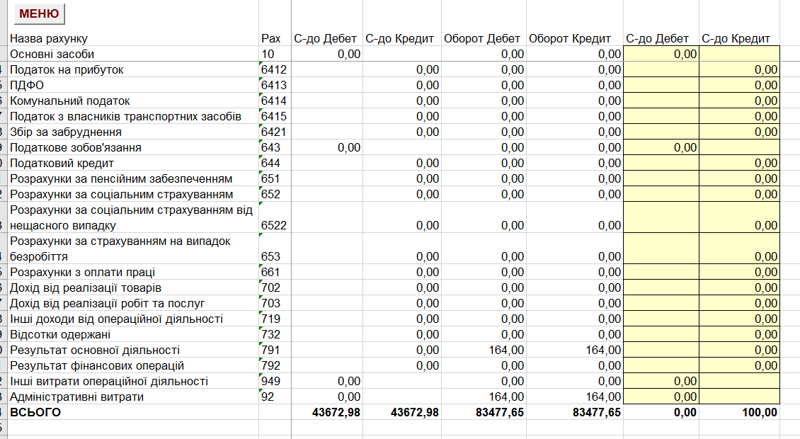
Виділивши, нажимаємо копіювати.
Потім переходимо на область сальдо на початок місяця (див. виділено голубим):
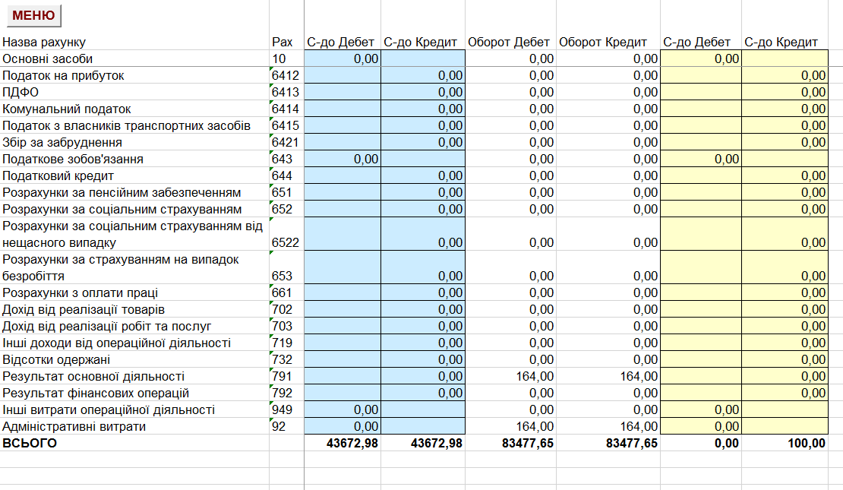
І вставляємо командою: Вставить значения. І натискаємо додатково Ентер.
Таким чином, ми сальдо з кінця попереднього місяця перенесемо на початок наступного місяця.
КРОК 2.
Переходимо на вкладку Шахова відомість, виділяємо робочу зону (див. жовтим на малюнку) і видаляємо всі дані в цій зоні – натискаємо праву кнопку миші і там – Очистить содержимое.
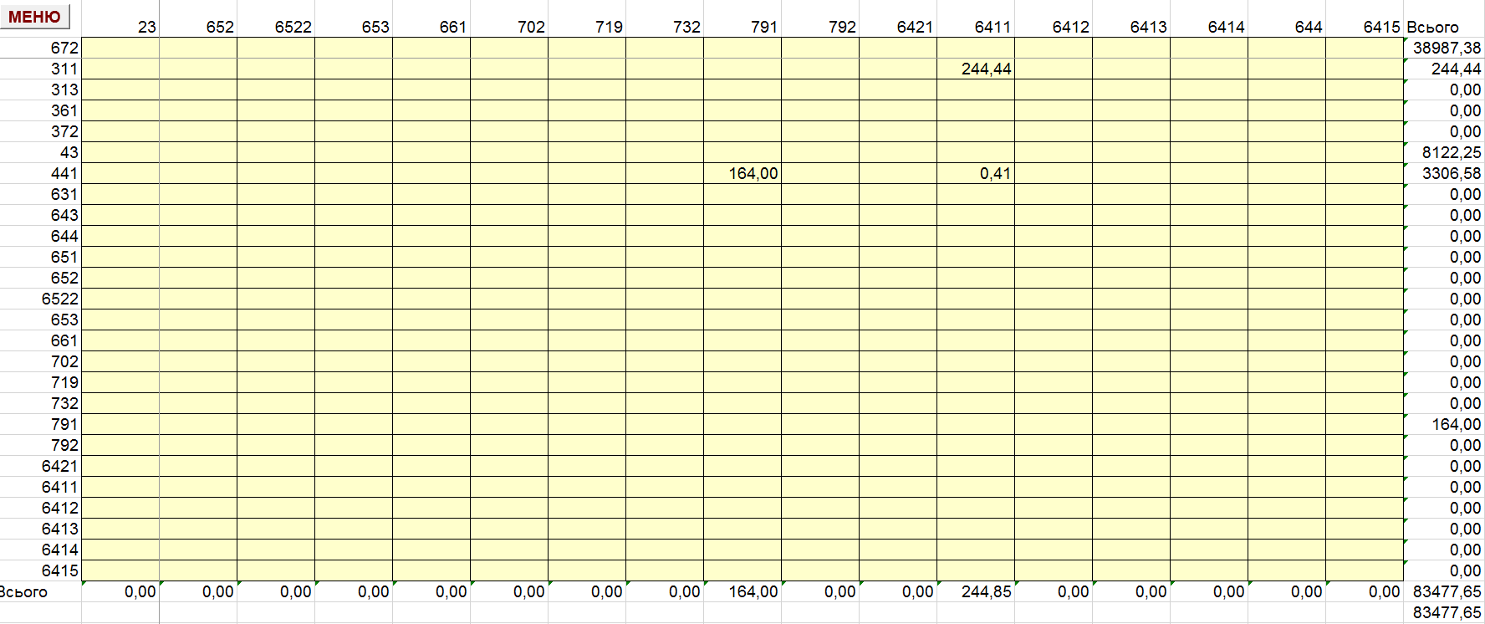
КРОК 3.
В кожній відомості дані залишків кінця місяця переносимо на початок місяця по такому самому алгоритму, як це описано для оборотної відомості. Це стосується таких відомостей (наводимо в порядку черговості переносу даних):
-Знос Необ
-Знос ОЗ
-Зарплата
-361
-Звід запаси
-Запаси
-631
-372
КРОК 4.
Очищаємо дані у відповідних місяцях, які ми заносили в минулому місяці. Це стосується таких відомостей (наводимо в порядку черговості очищення даних)
-Шляхові листи легкових і вантажних авто
-Зарплата
-приб 361
-запаси
-приб 631
-приб 372
-301
-311
****
Все. На цьому перенесення даних з минулого на поточний місяць закінчено і приступаємо до ведення обліку поточного місяця)))))
***
ЗАВІСА)))

